«Традиции благотворительности и меценатства в Томске» - конкурс – экспресс для команд 7 – 11-х классов.

Дорогие ребята!
Важной неотъемлемой частью деятельности томского купечества была благотворительность. Причины на то были разные: и религиозность купцов, возможность заслужить прощение грехов за благие дела, и тщеславие, так как за наиболее крупные пожертвования правительство награждало орденами, жаловало чинами и званиями, и местный патриотизм. Томские купцы не могли допустить, чтобы в соседних городах соборы и храмы, здания были лучше. Важной неотъемлемой частью деятельности купечества была благотворительность. Причины на то были разные: и религиозность купцов, возможность заслужить прощение грехов за благие дела, и тщеславие, так как за наиболее крупные пожертвования правительство награждало орденами, жаловало чинами и званиями, и местный патриотизм. Томские купцы не могли допустить, чтобы в соседних городах соборы и храмы, здания были лучше.
Томские купцы тратили часть своих капиталов на общественные нужды, на развитие образования и науки, здравоохранение и церкви, заботились о сиротах, инвалидах, бездомных, заключенных. Мы начинаем знакомиться с темой: «Традиции благотворительности и меценатства в Томске: история и современность».
Задание 1. Ответьте на вопросы экспресс-конкурса.
Каждый правильный ответ оценивается в 1 балл. Ответы принимаются 21 - 22 февраля 2024 года на электронную почту: kondrashеll@gmail.сом. Итоги подводятся 25 февраля (см. на сайте Дворца). Укажите свое образовательное учреждение, класс.

Конкурс – экспресс для команд 7 классов.

№ | Вопрос | Ответ
1 | Каково значение слова «меценат»?
2 | К какому сословию императорской России относилось большинство меценатов?
3 | Какой музей появился в России благодаря известным меценатам братьям Третьяковым?
4 | Что такое благотворительность?
5 | В чем состояла заслуга сибирских меценатов, благодаря которой наш город получил название Сибирские Афины?
6 | Правда ли то, что слово меценат изначально являлось именем человека?
7 | Какую помощь оказывали сибирские купцы -предприниматели учащимся томских образовательных учреждений?
8 | Вставьте в пословицу пропущенное слово.  За______ дело жди похвалы смело.
9 | Воспитанию, какой категории детей посвятил себя московский благотворитель Николай Васильевич Рукавишников?
10 | Какое высшее учебное заведение появилось в Томске в 1878 благодаря пожертвованиям русских промышленников?
11 | 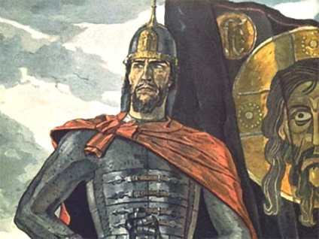  В честь какого русского святого был открыт храм томскими благотворителями?
12 | Подберите синонимы к выражению творить добро.
13 | - Девиз всей его жизни был: «ни одного неграмотного».  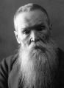  Он открыл в Томске публичную библиотеку, типографию, книжный магазин, вёл большую общественную работу.  В 1912 году на его деньги было выстроено здание университета или Дома науки. Пожертвовал 10 тысяч рублей на постройку здания Сибирских высших женских курсов, помогал различным образовательным и просветительным учреждениям.  Решением Томской городской Думы от 23.11.1910 ему присвоено звание Почётного гражданина города Томска.  - О ком идёт речь?

Конкурс – экспресс для команд 8 классов.

№ | Вопрос | Ответ
1 | С какой инфекционной болезнью боролись в России, проводя благотворительный сбор Дня Белой ромашки?
2 | Что в дореволюционной России называли богадельней?
3 | Какая русская императрица открыла в 1763 г. Московский Воспитательный дом?
4 | Какие благотворительные заведения спасали в неурожайные годы представителей крестьянства?
5 | 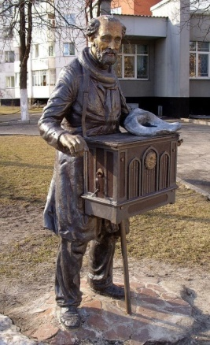  Кто из уличных музыкантов за разрешение ходить по улицам должен был сделать взнос на устройство воспитательных домов?
6 | Значительное количество томских купцов - меценатов создали своё состояние на добыче именно этого металла. Какого?
7 | Благодаря купцу В.Л. Морозову появилось любимое место отдыха томичей Сад «Буфф».  А, как сейчас называется это место?
8 | Вставьте в пословицу пропущенное слово.  Не одежда красит человека,  а его ________дела.
9 | Какой вклад в развитие благотворительности внес Петр I?
10 | Почему началом благотворительной деятельности в России принято считать 988 год?
11 | 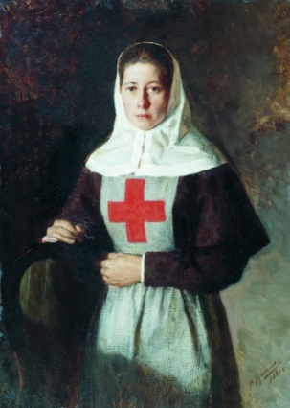  Какие женские общества милосердия появились благодаря Великой княгине Елене Павловне и известному хирургу Пирогову?
12 | В 1712 году Петром I был обнародован указ «Об учреждении во всех губерниях гошпиталей» Какую роль они должны были выполнять?
13 | 23 июля 1885 года в Томск приехал учёный садовник. Он привёз 700 горшков с оранжерейными растениями для организации ботанического сада. В этом же году было начато строительство главной оранжереи, подготовлено 14 парников, заложены: питомник оранжереи, созданы питомник лекарственных растений и плодовый отдел сада. Перед главным зданием университета он разбил парк — университетскую рощу.  - О ком идёт речь?

Конкурс – экспресс для команд 9 – 11 классов.

№ | Вопрос | Ответ
1 | Какой русский император 1828 году своим указом ввел звание «Почётный попечитель»?
2 | 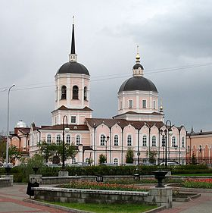  Назовите томский храм, построенный только на средства прихожан и жертвователей.
3 | Большой вклад томское купечество внесло в поддержку русских путешественников и этого научного общества. Какого?
4 | 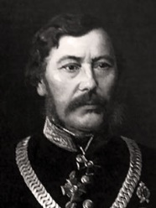  Какого почётного звания в Томске удостоился золотопромышленник Цибульский Захарий Михайлович за свою благотворительную деятельность?
5 | 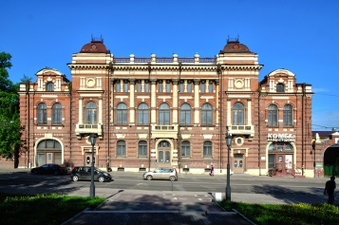  Как сейчас называется здание Общественного собрания Томска, в котором проводились благотворительные вечера?
6 | В правление Екатерина II вручалась золотая медаль «Для воспитательного дома» учредителям богоугодных заведений. А, кому вручали серебряную?
7 | Какое увеселительное сооружение создавалось зимой в Томске XIX в. за счет благотворителей?
8 | 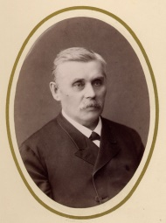  Врач Василий Маркович Флоринский посвятил себя не только основанию Томского Императорского университета, но и закладке сада, связанного с наукой. Какого?
9 | Какой вид транспорта стал популярен благодаря созданию томскими купцами «Общества содействия физическому развитию»?
10 | Большие пожертвования томские купечество делало в пользу горожан, пострадавших именно от этих двух частых бедствий. Каких?
11 | 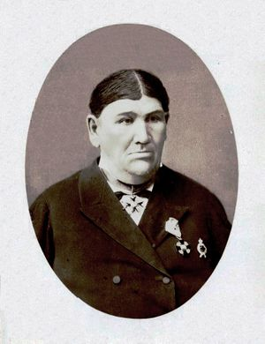  Какое учреждение для развития народного образования создал в Томске купец Семён Степанович Валгусов?
12 | Чем прославился царь Иван IV как благотворитель среди простого народа?
13 | 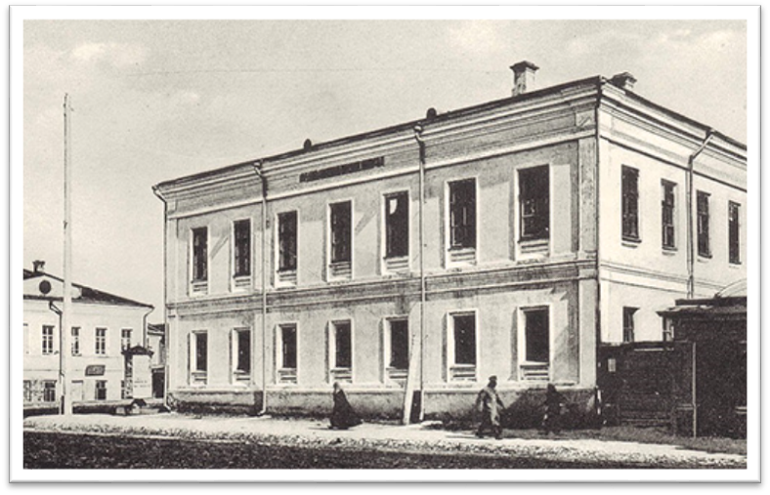  Долгое время Томский Мариинский приют называли «Асташевским», почему?
14 | В 1874 году братья Королёвы основали приют на 25 мальчиков-сирот, которые обучались по программе приходских училищ, а затем после 12 лет передавались родственникам или поступали в ремесленное училище. Известно, что Королевы «издержали» на содержание приюта 90 тысяч рублей. Сохранилось ли здание приюта до наших дней?
15 | Один из самых богатых томских купцов, чьё имя до сих пор в Томске является нарицательным, как символ богатства, построил спичечную фабрику и большой поселок рядом с ней. Это и теперь центр большого микрорайона. О ком идёт речь?

